МИНИСТЕРСТВО НАУКИ И ВЫСШЕГО ОБРАЗОВАНИЯ РОССИЙСКОЙ ФЕДЕРАЦИИ

Федеральное государственное бюджетное образовательное учреждение высшего образования

«Забайкальский государственный университет» (ФГБОУ ВО «ЗабГУ»)

Факультет Энергетический

Кафедра Информатики, вычислительной техники и прикладной информатики

# ОТЧЕТ

по учебной практике

обучающегося Рычкова Родиона Викторовича

(фамилия, имя, отчество) Курс 1 Группа ВМК-21

Направления подготовки (специальности):

09.03.01 Информатика и вычислительная техника

(шифр, наименование)

Руководитель практики от кафедры

(Ученая степень, должность, Ф.И.О.)

г. Чита 2022

Оглавление

ОТЧЕТ 1

Задание 11в 3

Задание 50………………………………………………………………………… 3

Задание 71а 4

Задание 78г 5

Задание 148 6

Задание 201б 7

Задание 260в 8

Задание 335в 9

Задание 388 10

Задание 425 11

Задание 471б 12

Задание 527 14

Задание 535 16

Задание 680б 18

Задание 708 20

Задание 846в 23

СПИСОК ИСПОЛЬЗУЕМЫХ ИСТОЧНИКОВ 25

11 Даны x, y, z. Вычислить a, b, если

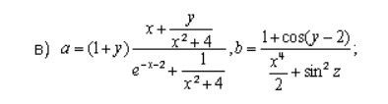

#include <cmath>

#include <iostream>

using namespace std;

int main()

{

float x, y, z, a, b;

cout << "Enter x, y, z\n" << endl; //Пользователь вводит значения для получения результата

cin >> x >> y >> z; //Ввод значения

a = (1 + y)*((x+(y/(x*x+4)))/(exp(-x-2)+(1/(x*x+4)))); //Ищем значение a из уравнения

b = (1 + cos(y - 2)) / ((pow(x, 4) / 2) + pow(sin(z), 2)); //Ищем значение b из уравнения

cout << "a = " << a << " b = " << b << endl; //Получение результата

}

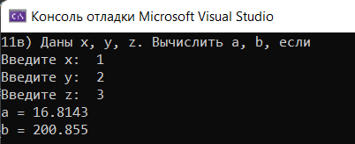

**50**Даны действительные числа a1, b1, c1, a2, b2, c2. Выяснить, верно ли, что |a1b2 - a2b1| ≥ 0.0001, и если верно, то найти рашение системы линейных уравнений



#include <cmath>

#include <iostream>

using namespace std;

int main()

{

const double eps = 0.0001; //Значение экспоненты из задачи

double a1 = 0; //Значение переменной из задачи

double b1 = 0; //Значение переменной из задачи

double c1 = 0; //Значение переменной из задачи

double a2 = 0; //Значение переменной из задачи

double b2 = 0; //Значение переменной из задачи

double c2 = 0; //Значение переменной из задачи

cout << "Enter a1, b1, c1 for first equation" << endl; //Ввод пользователем значений переменных

cin >> a1 >> b1 >> c1; //Ввод

cout << "Enter a2, b2, c2 for second equation" << endl; //Ввод пользователем значений переменных

cin >> a2 >> b2 >> c2; //Ввод

if (fabs(a1 * b2 - a2 * b1) >= eps) { //Условие для выполнения задачи

cout << "X = " << (b1 * c2 - b2 * c1) / (a1 * b2 - a2 * b1) << endl; //Вывод ответа

cout << "Y = " << (c1 * a2 - c2 * a1) / (a1 * b2 - a2 * b1) << endl; //Вывод ответа

}

}

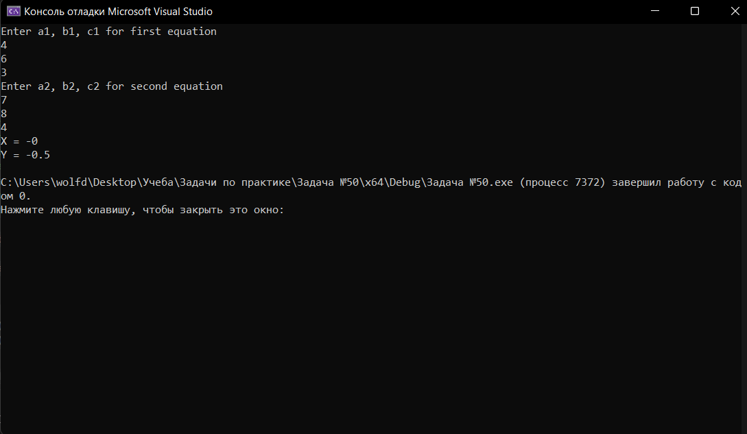

**71**Дано действительное число *а.*Вычислить *f(a),*где*f* — периодическая функция с периодом 1.5, совпадающая на отрезке [0, 1.5]: а) с функцией *х*3— 2.25*x*;

#include <cmath>

#include <iostream>

using namespace std;

int main()

{

float f, a, b;

double p = 1.5;

int c;

cout << "Enter a: "; //Ввод пользователем значения a

cin >> a; //Ввод

if (a >= 0) { //Условие при котором выполняется задача

c = a / p;

b = a / p;

a = (b - c) * p;

}

else if (a < 0) { //Иначе если условие неверно

c = (-a) / p;

a = (c + 1) * p + a;

}

f = a * a * a - 2.25 * a; //Нахождение результата задачи

cout << "Your solution: " << f << endl; //Вывод ответа

return 0;

}

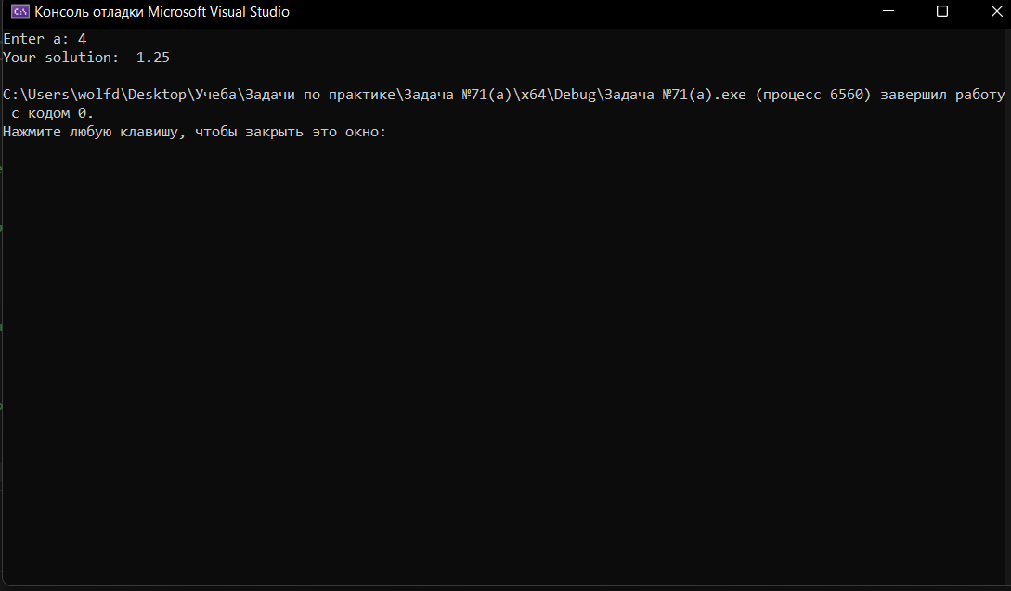

**78**Даны действительное число *а*, натуральное число n. Вычислить:

г) 

#include <cmath>

#include <iostream>

using namespace std;

int main()

{

int a, n, f;

double sum;

cout << "Enter final number: "; //Ввод последнего числа

cin >> f; //Ввод

cout << "Enter number a: "; //Ввод значения переменной

cin >> a; //Ввод

sum = 1.0 / a;

for (n = 1; n <= f; n++) { //Цикл для нахождения ответа

sum = sum + 1 / pow(a, 2 * n); //Решение задачи

}

cout << "Your summ is equal = " << sum; //Вывод результата

}

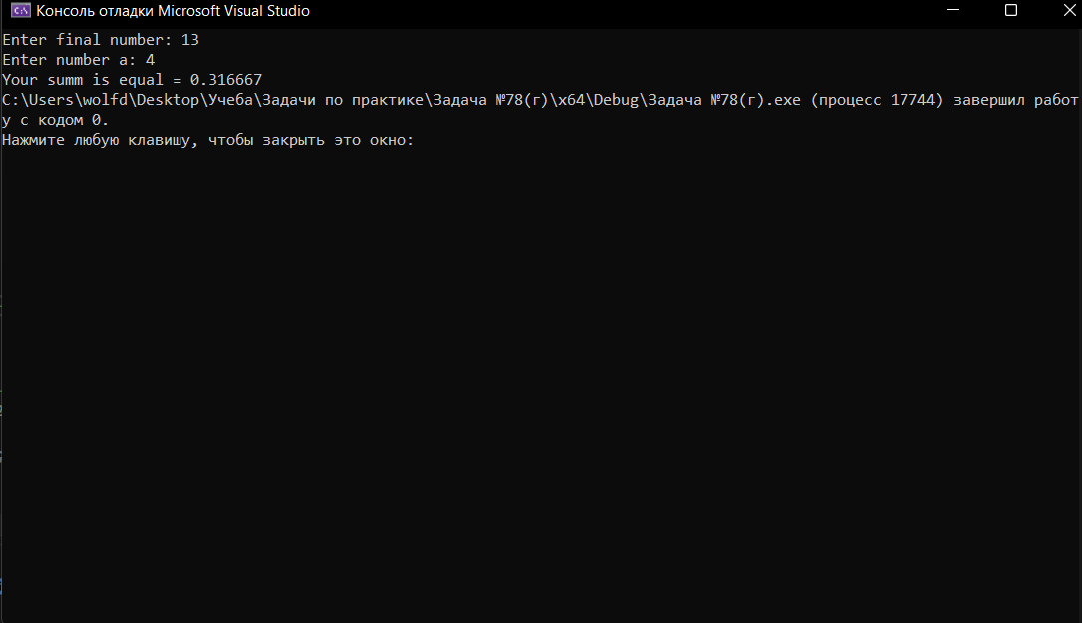

**148**Получить таблицу температур по Цельсию от 0 до 100 градусов и их эквивалентов по шкале Фаренгейта, используя для перевода формулу tF = (9/5)tc + 32.

#include <iostream>

using namespace std;

int i = 0;

typedef struct ListStruct { // Односвязный список

int x;

struct ListStruct* next;

} my_list;

void push_end(my_list* h, my_list* n) { // Добавить в конец списка

my_list* act = h;

while (act->next != nullptr) {

act = act->next;

}

act->next = n;

}

void new_list(my_list* h) { // Создать элемент списка

my_list* next = new my_list;

next->x = i;

next->next = nullptr;

push_end(h, next);

}

void view_list(my_list* h) { // Вывести список на экран

my_list* act = h;

while (act != nullptr) {

cout << act->x << " ";

act = act->next;

}

cout << endl;

}

int temper(my_list* h) {

int temp = 0;

my_list* act = h;

while (act != nullptr)

{

temp = (1.8 * act->x) + 32; // tF = (9 / 5)tc + 32.

cout << "Temperature C=" << act->x << " —> F=" << temp << endl;

act = act->next;

}

return temp;

}

void delete_list(my_list* h) { // Удалить список

my_list* act;

while (h != nullptr) {

act = h;

h = h->next;

act->next = nullptr;

free(act);

}

}

int main() {

my_list* head = new my_list;

head->x = 0;

head->next = nullptr;

for (i = 1; i < 101; i++) {

new_list(head); // собираю цельсии

}

//view_list(head);

temper(head); // перевод из цельсия в фаренгейты

delete_list(head);

return 0;

}

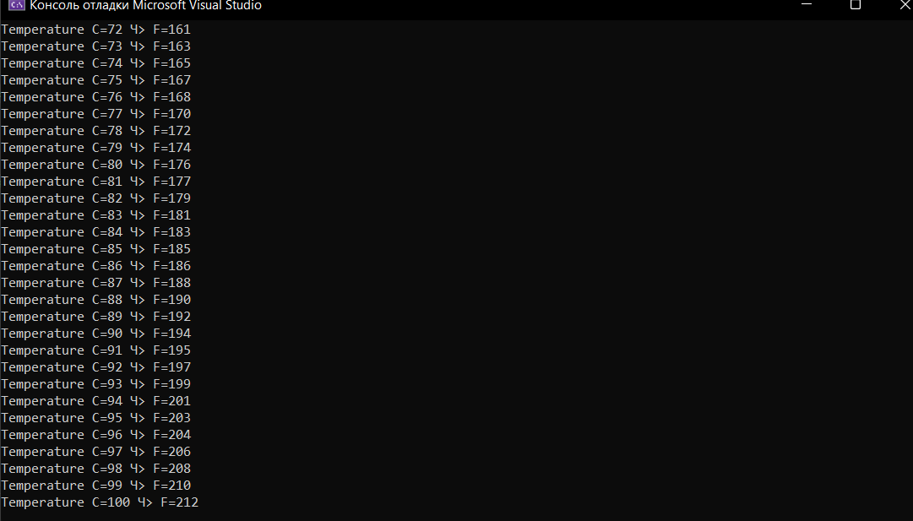

**201**Даны натуральное число n, действительные числа a1,...,an. Получить:

б) min (a1,...,an);

#include <iostream>

#include <cstdlib>

using namespace std;

const int n = 10;

int main()

{

int mass[n], min; //Создание массива

cout << "Elements: |"; //Получение списка массива

for (int i = 0; i < n; i++) //Заполнение массива рандомными значениями

{

mass[i] = rand()%99; //Получение небольших чисел

cout << mass[i] << "|"; //Вывод массива

}

cout << endl;

min = mass[0];

for (int i = 1; i < n; i++) //Цикл для решение задачи

{

if (min > mass[i]) min = mass[i];//Условие для решения задачи

}

cout << "Min: " << min << endl; //Вывод минимального значения из массива

return 0;

}

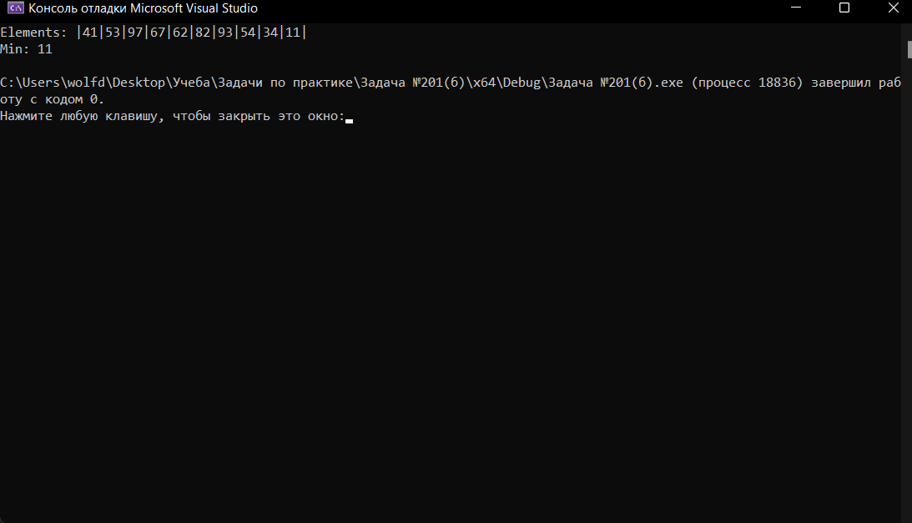

**260**Даны натьуральное число *n*, и символы *s1*,..., sn, среди которых есть двоеточие.

в) Получить все символы, расположенные между первым и вторым двоеточием. Если второго двоеточия нет, то получить все символы, расположенные после единственного имеющегося двоеточия.

#include<iostream>

#include<string>

using namespace std;

int main()

{

string s_1, s_2;//Строки

size_t i = 0;//целочисленный тип без знака, который гарантированно будет достаточно большим, чтобы хранить размер в байтах любого объекта в памяти.

getline(cin, s_1);//Осуществляем ввод строки пользователем

while (s_1[i] != ':')//Делаем счетчик до нахождения первого двоеточия

i++;//Увеличиваем счетчик на 1

while (s_1[++i] != ':' && s_1[i] != '\0')//Пока счетчик не равен двоеточию и не равен концу строки

s_2 += s_1[i];//Выводим слова после двоеточия

cout << s_2 << endl;

return 0;

}

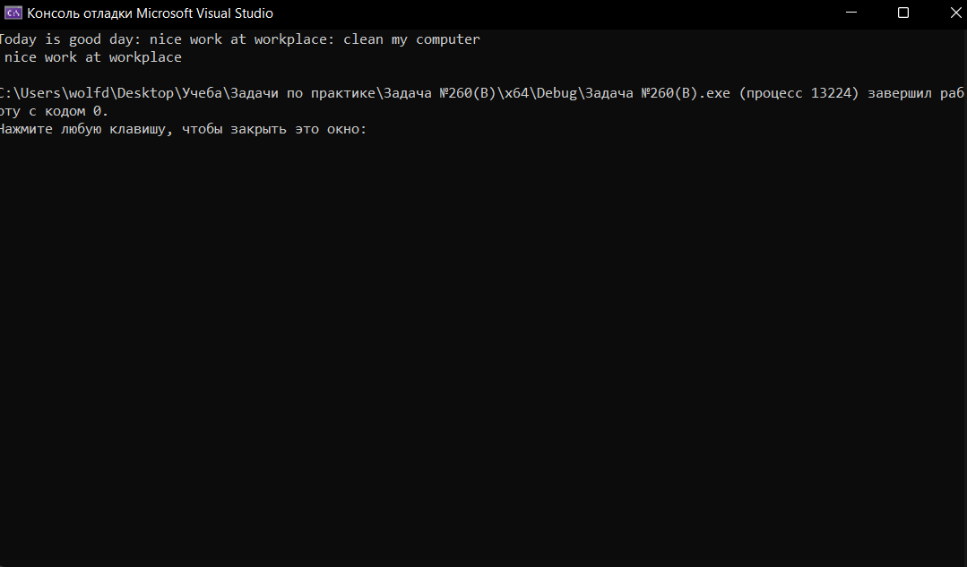

**335**Дано натуральное число n. Вычислить:

в);

//335 Дано натуральное число n.Вычислить:

#include <iostream>

#include <math.h>

using namespace std;

int fact(int p) {

int q = 1;

for (int i = p - 1; i > 0; i--) {

p = p * i;

}

cout << p << endl;//Проверка факториала

return p;

}

int main()

{

int n;

double sum = 0.0;

cin >> n;

for (int k = 1; k <= n; k++) {

sum = sum + 1.0 / (fact(pow(k, 2)));

}

cout << sum;

}

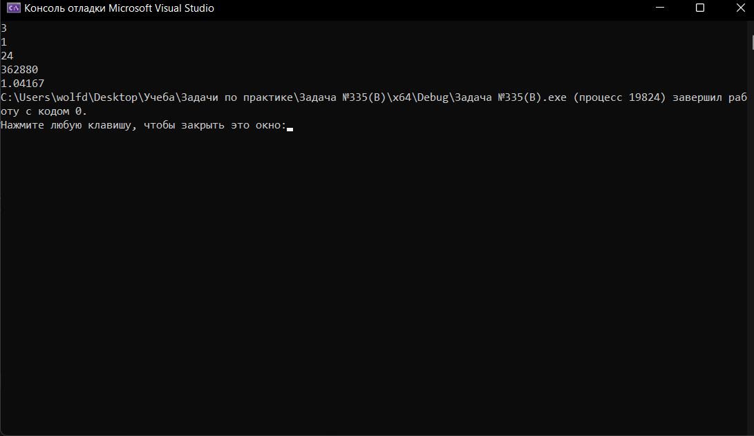

**388**В данной квадратной целочисленной матрице порядка 17 указать индексы всех элементов с наибольшим значением.

#include "iostream"

#include "ctime"

#include "cstdlib"

#include "iomanip"

#include "climits"

using namespace std;

int main() {

const size_t n = 17; //Размер матрицы

int a[n][n], m = INT_MIN;//Минимальное значение из матрицы

srand(time(NULL)); //Генерируем случайные числа

for (size_t i = 0; i < n; i++) { //Цикл i-той строки

for (size_t j = 0; j < n; j++) //Цикл j-той строки

cout << setw(5) << (a[i][j] = rand() % 199 - 99); //Выводим случайные числа в матрице

cout << endl;//Придаем вид матрице

}

for (size_t i = 0; i < n; i++)//Цикл i-той строки

for (size_t j = 0; j < n; j++)//Цикл j-той строки

if (a[i][j] > m && i != j && i + j + 1 != n)m = a[i][j];//Условие для получения маскимального значения из матрицы

for (size_t i = 0; i < n; i++)//Цикл i-той строки

for (size_t j = 0; j < n; j++)//Цикл j-той строки

if (i != j && i + j + 1 != n && m == a[i][j]) //Получаем индексы максимальных элементов

cout << "(" << i << ',' << j << ") "; //Выводим индексы

}

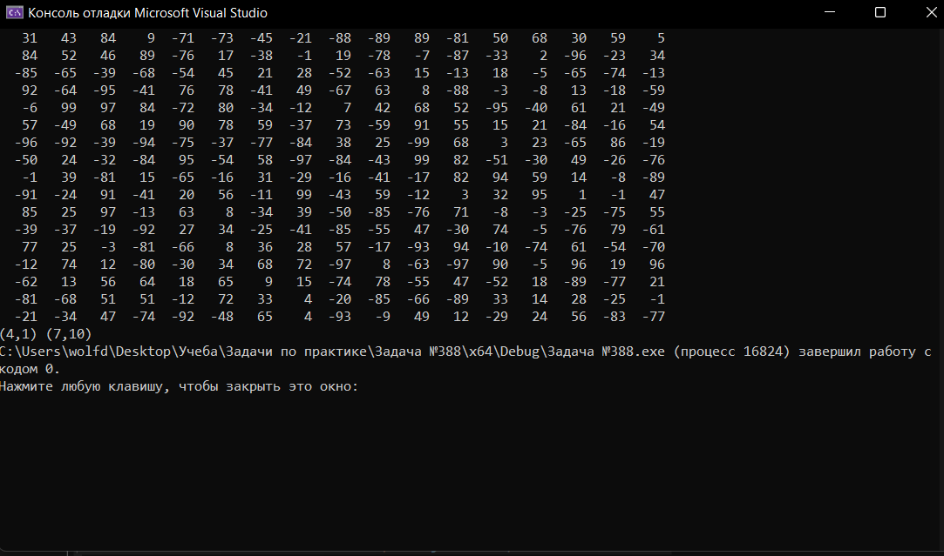

**425**Даны действительные числа s, t. Получить  
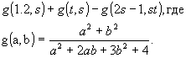

#include <math.h>

#include <iostream>

using namespace std;

double g(int a, int b) {

return (pow(a, 2) + pow(b, 2)) / pow(a, 2) + (2 * a * b) + (3 * pow(b, 2)) + 4; //Вычисления по формуле из условия задачи

}

int enter() { //Функция ввода значений переменных

int s, t;

int solution;

cout << "Enter parametres: " << endl; //Ввод параметров

cin >> s;

cin >> t;

cout << "You entered: " << s << ", " << t << endl; //Вывод введенных параметров

solution = g(1.2, s) + g(t, s) - g(2 * s - 1, s * t);//Главное решение задачи

cout << "Your solution: " << solution << endl;//Вывод ответа

return g(s, t);

}

int main()

{

enter();

}

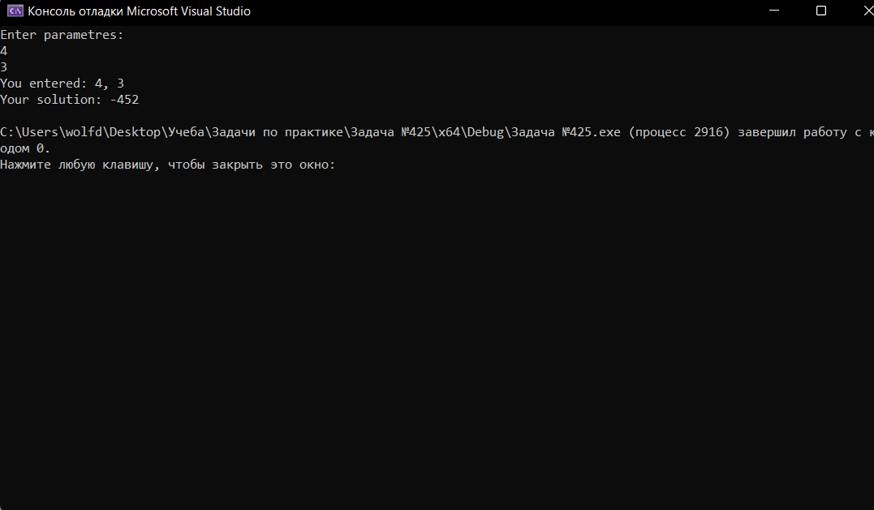

**471**Дан файл f, компоненты которого являются действительными числами. Найти: б) произвидение компонент файла f;

#include <iostream>

#include <fstream>

using namespace std;

int main() {

ifstream f("f.txt", ifstream::in);//Открываем файл для чтения

double v = 1, s = 1;

while (!f.eof()) { //Пока не найден конец файла

f >> v;//Оператор сдвига влево

s *= v;//Умножаем произведение

}

cout << "Multiple: " << s << endl; //Выводим результат

return 0;

}

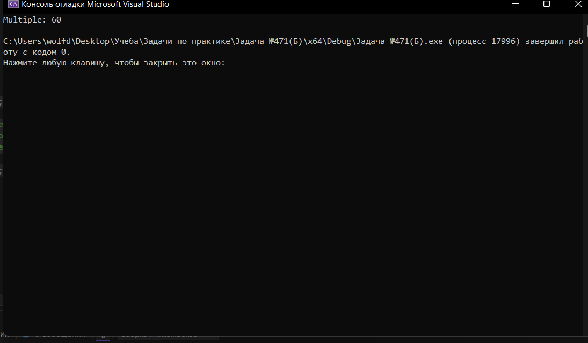

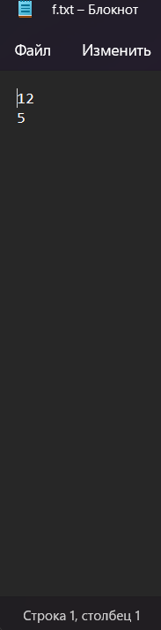

**527**Даны два текстовых файла f и g. Определить, совпадают ли компоненты файла f с компонентами файла g. Если нет, то получить номер первой строки и позицию первого символа в этой строке, в кототых файлы f и g отличаются между собой. Принять во внимание уточнение к задаче [494](https://ivtipm.github.io/Programming/Glava13/index13.htm#z494).

#define _CRT_SECURE_NO_WARNINGS

#include <iostream>

#include <stdio.h>

#include <math.h>

#include <locale.h>

int n = 0, k = 0, str = 1, num = 1;

char s, s2;

FILE* f, * f2;

char name[] = "f.txt";

char name2[] = "g.txt";

int main()

{

setlocale(LC_ALL, "Rus");

f = fopen(name, "r");

f2 = fopen(name2, "r");

fseek(f, 0, SEEK_END);//Переводим указатель на конец строки

int size1 = ftell(f);

fseek(f2, 0, SEEK_END);//Переводим указатель на конец строки

int size2 = ftell(f2);

if (size1 < size2)

{

fseek(f2, 0, SEEK_SET);

fseek(f, 0, SEEK_SET);

while (!feof(f2))//Пока не равно концу файла

{

s = fgetc(f);//получает следующий по порядку символ из входного потока

s2 = fgetc(f2);//получает следующий по порядку символ из входного потока

if (s == s2) n++;

k++;

if (s2 == '\n')

{

str++; n = 0; k = 0;

}

}

}

if (size1 >= size2)

{

fseek(f, 0, SEEK_SET);

fseek(f2, 0, SEEK_SET);

while (!feof(f))

{

s = fgetc(f);

s2 = fgetc(f2);

if (s == s2) n++;

k++;

if (s == '\n')

{

str++; n = 0; k = 0;

}

}

}

if (n == k) printf_s("Файлы одинаковые");

else printf_s("Первый не совпадающий символ находится в строке %d под номером %d", str, n);

fclose(f);

fclose(f2);

}

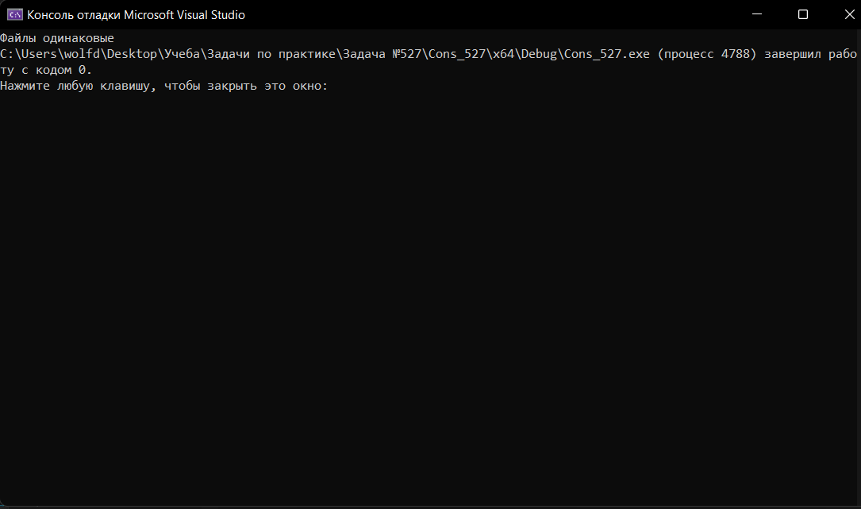

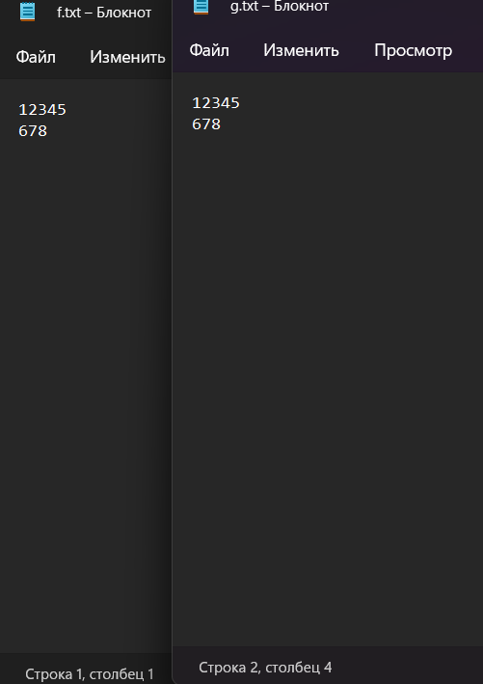

535 Пусть a1 = 1; a2 = 1.5; ai = a[i/2]a[i/3] + 1 ( i = 3, 4...). Дано натуральное число m. Получить am.

#include <iostream>

#include <locale>

using namespace std;

// структура узла

struct Node

{

double u = 0; // число

Node* next = nullptr; // указатель на следующий узел

Node* prev = nullptr; // указатель на предыдущий узел

};

// возвращает a[i] - смотри условия задачи

double number(Node* head, int n)

{

Node* node = head;

for (int i = 1; i < n; i++)

node = node->next;

return node->u;

}

// создание списка. Функция возвращает указатель на последний элемент

Node* build_list(Node* head, Node* tail, int n)

{

head->u = 1;

for (int i = 2; i <= n; i++)

{

Node* node = new Node();

node->prev = tail;

tail->next = node;

if (i == 2)

node->u = 1.5;

else

node->u = number(head, i / 2) * number(head, i / 3) + 1;

tail = node;

}

return tail;

}

// вывод спсика в консоль

void print_list(Node* head)

{

Node* dop_node = head;

while (dop_node)

{

cout << dop_node->u << " ";

dop_node = dop_node->next;

}

}

// вывод |a1|, |a1 + a2|, ..., |a1 + a2 + ... + an|

void out_result(Node* head)

{

Node* node = head;

double res = 0;

while (node)

{

res += abs(node->u);

cout << res << " ";

node = node->next;

}

}

// удаление спсика

void delete_list(Node* head)

{

Node* dop_node;

while (head)

{

dop_node = head;

head = head->next;

delete dop_node;

}

}

int main()

{

setlocale(LC_ALL, "rus");

cout << "535 Пусть a[1] = 1; a[2] = 1.5; a[i] = a[i/2]a[i/3] + 1 ( i = 3, 4...). Дано натуральное число m. Получить a[m]." << endl;

int m;

cout << "Введите n = "; cin >> m;

if (m > 0)

{

Node* head; // первый элемент списка

Node* tail; // последний элемент списка

head = tail = new Node();

// создание списка

tail = build_list(head, tail, m);

cout << endl << "Действительные числа а1,..., am" << endl;

print_list(head); // вывод списка

cout << endl << "Полученное a[m] = " << tail->u << endl;

delete_list(head); // удаление списка

}

else

cout << " Error -- m < 1 " << endl;

}

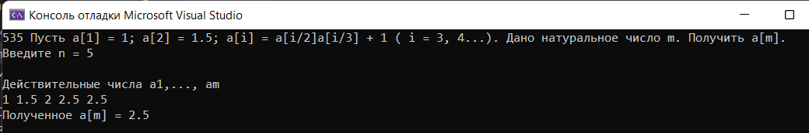

**680**В данной действительности матрице размера *n x m* (n ≥ 3, m ≥ 3) поменять местами: б) столбцы с номерами 3 и *n-2*

#include <iostream>

#include <ctime>

#include <cstdlib>

#include <iomanip>

using namespace std;

void task(int** array, int x) {

int i;

for (i = 0; i < x; i++)

{

int temp = array[i][2];

array[i][2] = array[i][x - 3];

array[i][x - 3] = temp;

}

}

void matrix_output(int** array, int x, int y) {

int i, j;

for (i = 0; i < x; i++) // выводим отсортированную

for (j = 0; j < y; j++)

{

if (j % y == 0)

cout << endl;

cout << setw(3) << array[i][j];

}

cout << endl;

}

int foo_input_output(int x) {

cout << "Print count line " << endl;

cin >> x;

return(x);

}

int foo_input_output1(int y) {

cout << "Print count columns " << endl;

cin >> y;

return(y);

}

void matrix_output1(int** array, int x, int y) {

int i, j;

for (i = 0; i < x; i++) // выводим исходную матрицу

for (j = 0; j < y; j++)

{

if (j % y == 0)

cout << endl;

cout << setw(3) << array[i][j]; // setw = изменение ширины поля ввода-вывода

}

cout << endl;

}

int matrix_input(int** array, int x, int y) {

int i, j;

cout << "Enter matrix " << endl;

for (i = 0; i < x; i++)

for (j = 0; j < y; j++)

cin >> array[i][j];

return **array;

}

void main()

{

int x = 0, y = 0;

int i, j;

x = foo_input_output(x); // вводим n

y = foo_input_output1(y); //вводим m

int** array; // динамически выделяем память

array = new int* [x];

for (i = 0; i < y; i++)

array[i] = new int[y];

matrix_input(array, x, y); // вводим матрицу

matrix_output1(array, x, y); // выводим ориг матрицу

task(array, x); // выполняем задание

matrix_output(array, x, y); // выводим матрицу по заданию

delete array; // освобождаем память

}

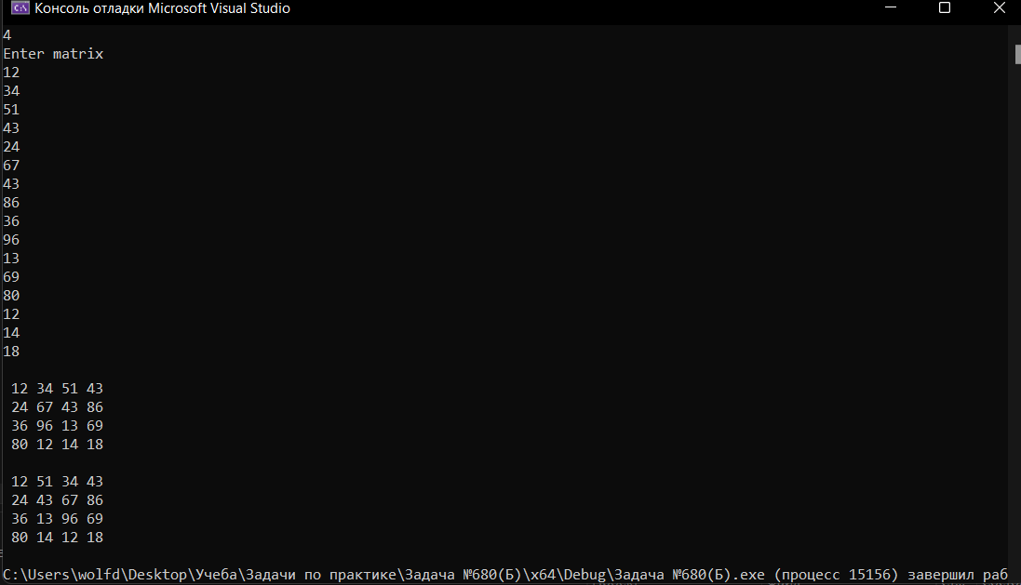

**708**Даны квадратная матрица А порядка m, натуральное число n. Получить матрицу *E + A + A2 + ... + An*, где Е - единичная матрица порядка m.

#include <iostream>

#include <locale>

using namespace std;

// функция по заполнению квадратной матрицы mat порядка m

void fill_mat(double** mat, int m)

{

for (int i = 0; i < m; i++)

for (int j = 0; j < m; j++)

mat[i][j] = rand() % 10;

}

// создаёт единичную матрицу порядка m

double** matrix_one(int m)

{

// выделяем память под матрицу

double** mat = new double* [m];

for (int i = 0; i < m; i++)

mat[i] = new double[m];

// заполняем её

for (int i = 0; i < m; i++)

{

for (int j = 0; j < m; j++)

{

if (i != j)

mat[i][j] = 0;

else

mat[i][j] = 1;

}

}

// возвращаем единичную матрицу (указатель на неё)

return mat;

}

// вывод квадратной матрицы

void print_mat(double** mat, int m)

{

for (int i = 0; i < m; i++)

{

for (int j = 0; j < m; j++)

cout << mat[i][j] << "\t"; // "\t" - это табуляция

cout << endl;

}

}

// функция по выделению памяти под квадратную матрицу порядка m

double** build_matrix(int m)

{

double** mat = new double* [m];

for (int i = 0; i < m; i++)

mat[i] = new double[m];

return mat;

}

// очищение памяти от двумерного массива

void delete_matrix(double** mat, int m)

{

for (int i = 0; i < m; i++)

delete[] mat[i];

delete[] mat;

}

// перемножение квадратной матрицы "a" самой на себя

double** multi(double** a, int m, double** b)

{

// выделение памяти под матрицу, которая будет хранить в себе результат

double** res = new double* [m];

for (int i = 0; i < m; i++)

res[i] = new double[m];

// перемжножение

for (int i = 0; i < m; i++)

for (int j = 0; j < m; j++)

{

res[i][j] = 0;

for (int k = 0; k < m; k++)

res[i][j] += a[i][k] * b[k][j];

}

// удаление старой матрицы

delete_matrix(a, m);

// возвращение результата, произведения A*A

return res;

}

// сложение матриц a и b, результат сохраняется в a

void summa_matrix(double** a, double** b, int m)

{

for (int i = 0; i < m; i++)

for (int j = 0; j < m; j++)

a[i][j] = a[i][j] + b[i][j];

}

int main()

{

setlocale(LC_ALL, "rus");

cout << "708 Даны квадратная матрица А порядка m, натуральное число n." << endl;

cout << "Получить матрицу E + A + A^2 + ... + A^n, где Е - единичная матрица порядка m." << endl;

int n, m;

cout << "Введите n: "; cin >> n;

if (n > 0)

{

cout << "Введите порядок квадратной матрицы (m >= 1): ";

cin >> m;

cout << endl;

// Создаём единичную матрицу

double** E = matrix_one(m);

// и выводим её в консоль

cout << "Единичная матрица порядка m:" << endl;

print_mat(E, m);

cout << endl;

// создаём двумерный динамический массив - матрицу А размером m*m

double** A;

A = build_matrix(m);

// заполнение матрицы А

fill_mat(A, m);

// вывод матрицы А

cout << "Квадратная матрица А:" << endl;

print_mat(A, m);

cout << endl;

// дополнительная матрица

double** dop = build_matrix(m);

for (int i = 0; i < m; i++)

for (int j = 0; j < m; j++)

dop[i][j] = A[i][j];

// вычисляем E + A + A^2 + ... + A^n

summa_matrix(E, A, m); // тут находим сумму E + A

// а в цикле уже остальные суммы

for (int i = 1; i < n; i++)

{

A = multi(A, m, dop);

summa_matrix(E, A, m);

}

cout << "Результат -- E + A + A^2 + ... + A^n" << endl;

print_mat(E, m);

// очищение памяти от двумерных массивов

delete_matrix(A, m);

delete_matrix(dop, m);

delete_matrix(E, m);

}

else

cout << "n не натуральное число, т.е. n < 1" << endl;

}

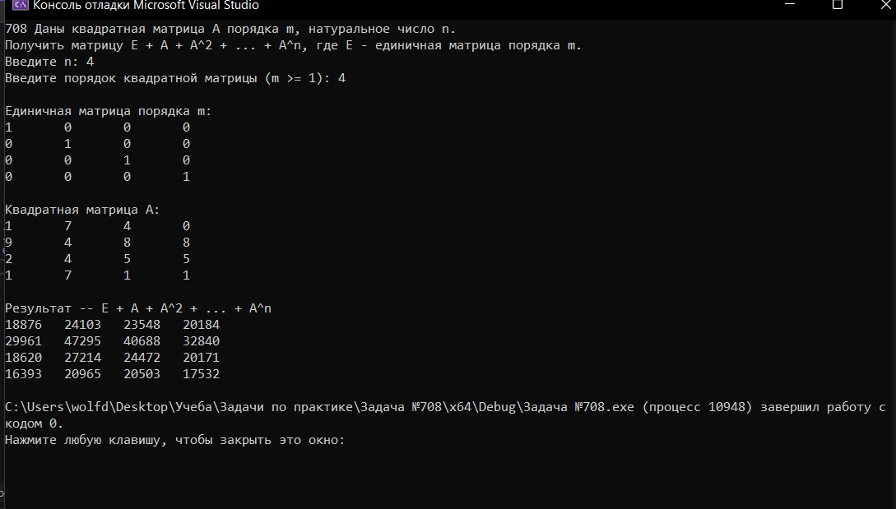

846 Исследовать область определения и построить графики следующих функций:



#include <iostream>

#include <locale>

#include <Windows.h> // для рисования

#include <conio.h> // для рисования

using namespace std;

double f(double x)

{

return 3 + (2 / x) + (3 / (x * x));

}

int main()

{

setlocale(LC_ALL, "rus");

POINT op;

HWND hwnd = GetConsoleWindow();

HDC hdc = GetDC(hwnd);

SelectObject(hdc, GetStockObject(WHITE_PEN));

// рисуем ось x

MoveToEx(hdc, 0, 400, &op);

LineTo(hdc, 1000, 400);

// рисуем ось y

MoveToEx(hdc, 500, 0, &op);

LineTo(hdc, 500, 800);

double y, x;

// рисуем график

for (x = -20; x <= 20; x += 0.001)

{

if (x != 0)

{

SetPixel(hdc, x * 20 + 500, -f(x) * 20 + 400, RGB(255, 255, 255)); // рисуем по пиксельно каждую точку функции (масштаб отличается от реального в 20 раз)

}

}

cout << "Область определения от минус бесконечности до плюс бесконечности, не включая ноль" << endl;

cout << "На графике x = [-20; 0) U (0;20]." << endl;

ReleaseDC(hwnd, hdc);

cin.get();

return 0;

}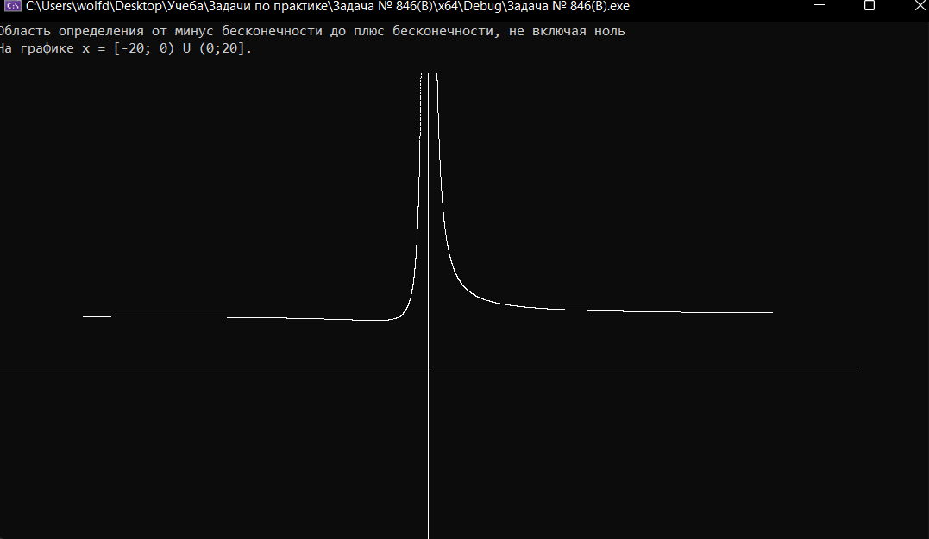

# СПИСОК ИСПОЛЬЗУЕМЫХ ИСТОЧНИКОВ

<https://proglib.io/p/cpp-lessons>

<https://metanit.com/cpp/tutorial/>

<http://cppstudio.com/post/389/>

<https://codelessons.ru/cplusplus/ukazateli-v-c-podrobnoe-rukovodstvo.html>

<http://cppstudio.com/post/446/>

<https://metanit.com/cpp/tutorial/2.10.php>

<https://progtips.ru/biblioteki/13-bibliotek-s-o-kotoryx-nuzhno-znat.html>